研究所三助管理系统---院系管理员操作手册

1.功能菜单
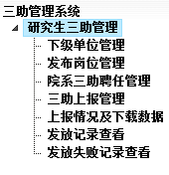

2.下级单位管理
功能介绍：
1）院系管理员能够增加、删除下级单位，修改下级单位信息。
2）下级单位信息包括：下级单位名称、下级单位管理员名称。
图片示例：
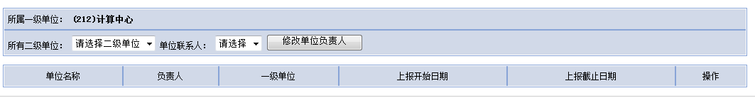

3.发布岗位管理
功能说明：
1）增、删、查、改三助岗位。
图片示例：
- 管理页面
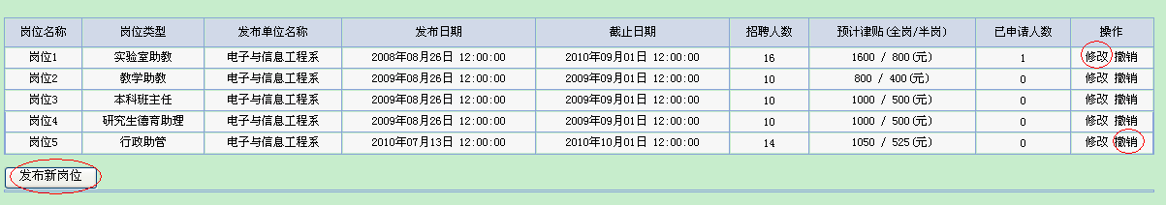
- 发布新岗位
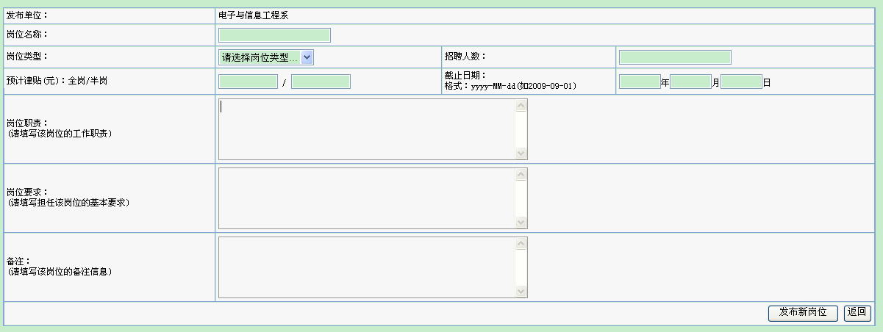
- 修改
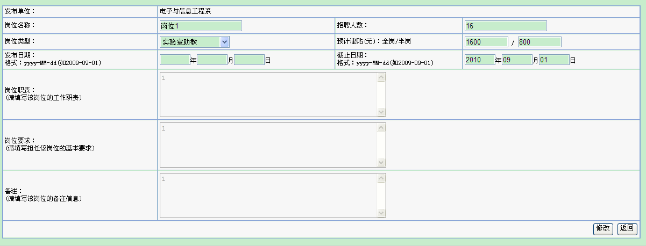
- 撤销：岗位撤销的同时，将申请了该岗位的学生也同时清除

4.院系三助聘任管理
功能描述：
- 院系管理员能够按岗位查看岗位申请信息，可以执行聘用或解聘操作
- 院系管理员能够按学号或姓名查看岗位申请信息，可以执行聘用或解聘操作。注：院系管理员只能查看自己学院的学生
- 点击“清除已解聘”按钮，可以清除已被解聘的学生申请信息
- 显示“已有岗位”表示该学生已经被其他岗位聘用(全岗或2半岗)，不满足聘用条件。可以通过查询学号查找其被聘岗位的信息
- 直接聘用页面可以直接聘用学生到该单位下的岗位，可以执行批量聘用或批量解聘操作
- 更改学生三助资格页面可以取消或者赋予学生三助资格
图片示例：
- 按岗位查看申请该岗位的学生信息
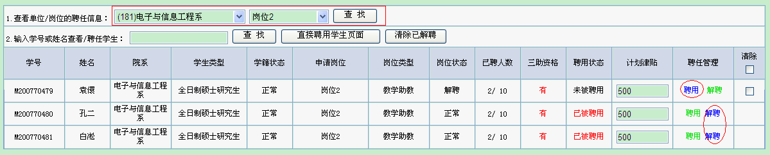
- 按学号或姓名查看该学生的岗位申请信息
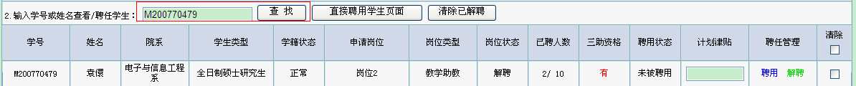
- 清除已解聘
- 已有岗位
- 直接聘用页面
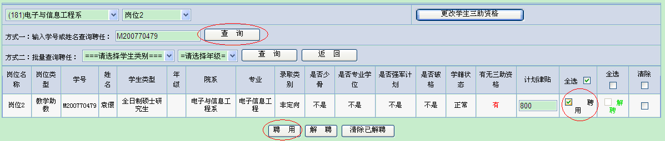
- 更改学生三助资格页面
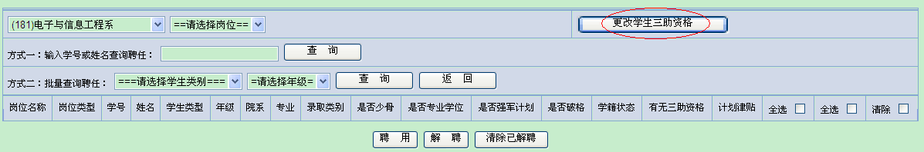
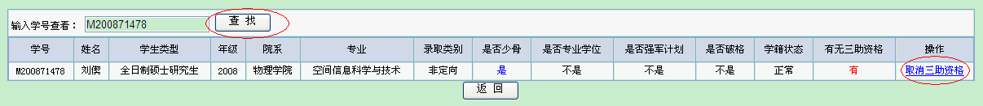
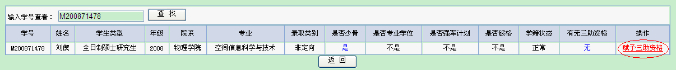
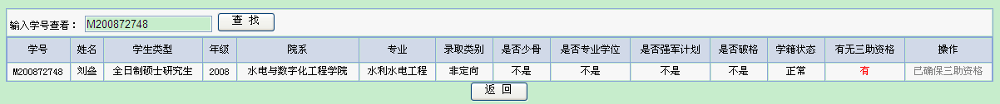

5.三助上报管理
功能描述：
- 按学生类型和年级获取上报名单，不设置年级可获取全部年级的名单
- 可以批量上报三助信息
- 回退本院系三助上报数据
图片示例：
1）“上报本月三助”
（1）博士：“校拨岗位津贴”+“系拨岗位津贴”+“系拨岗位增加津贴”>=1500
（2）硕士发放金额应小于800元，博士发放金额应小于1500元。如果超过制定金额，需要研究生院三助管理员审核。
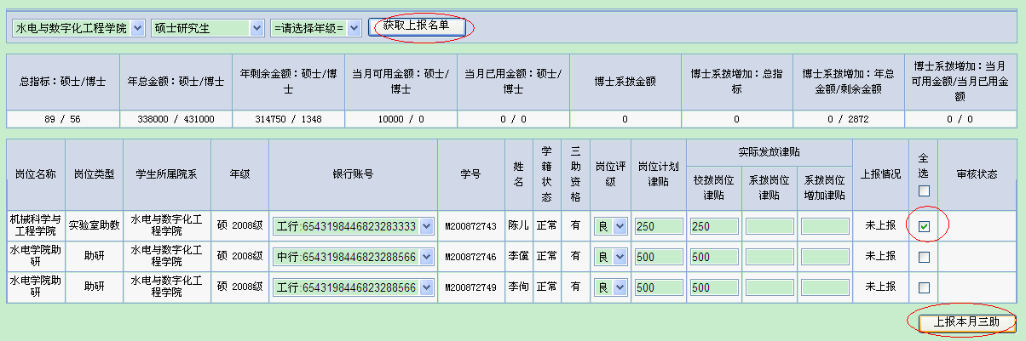
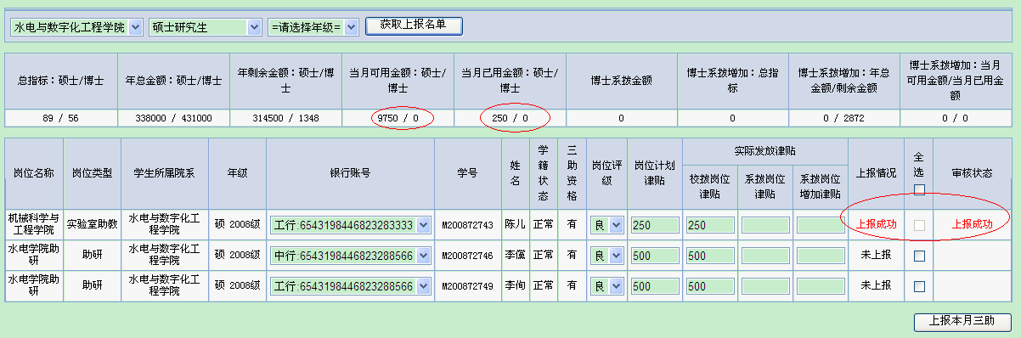
三助上报回退：
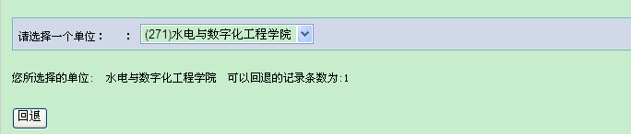

6.上报情况及下载数据
功能描述：
- 每月18号前，显示上月发放记录。
- 每月18号后，显示本月三助上报记录。
图片示例：
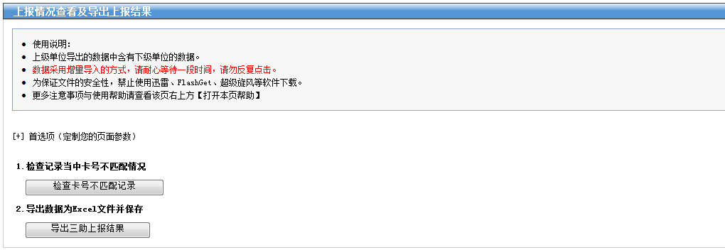

7.发放记录查看
功能描述：
- 通过学号查询本院系学生三助发放信息。
- 查询本单位下某岗位所有学生三助发放信息。
图片示例：
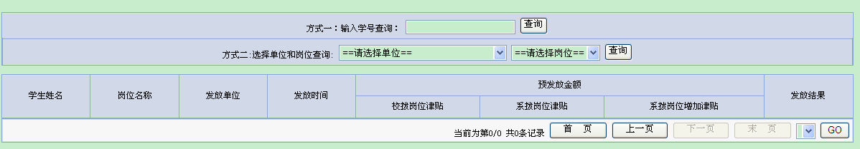

8.发放失败记录查看
功能描述：
1）查看本单位某月份发放失败记录。
图片示例：
